Reicht‘s? Basta! Ressourcen wertschätzen, Abfall vermeiden
So lautet das Motto der Europäischen Woche der Abfallvermeidung, die heuer von 21. bis 29. November 2026 stattfindet. Ziel der Aktionswoche ist es, durch gezielte Aktionen die Bevölkerung für einen nachhaltigen Umgang mit Ressourcen zu motivieren und das Bewusstsein für Abfallvermeidung zu schärfen. Dabei steht der zentrale Gedanke im Mittelpunkt: Der beste Abfall ist der, der gar nicht erst entsteht.
Auch unsere Gemeinde möchte die Aktionswoche nutzen, um alle Bürgerinnen und Bürger für einen bewussten Konsum und einen schonenden Umgang mit Ressourcen zu sensibilisieren. Jede und jeder kann im Alltag etwas bewirken, indem bei Konsumentscheidungen, etwa beim täglichen Einkaufen oder größeren Anschaffungen, bewusst hinterfragt wird, was tatsächlich gebraucht wird. Oft entstehen Abfälle nicht, weil Dinge wirklich notwendig sind, sondern aufgrund von Gewohnheiten oder spontanen Kaufentscheidungen.
Die Herausforderung besteht darin, das eigene Konsumverhalten zu überdenken und nach Möglichkeit zu verbessern. Wie das geht? Hier einige Tipps für ein nachhaltiges Konsumverhalten:
- Bewusst konsumieren: Grundsätzlich sollte nur das gekauft werden, was auch wirklich benötigt wird. Bei Gebrauchsgegenständen soll der Fokus auf die Langlebigkeit und Reparierbarkeit gelegt werden.
- Tauschen statt wegwerfen: Tausch- und Flohmärkte sind gute Möglichkeiten, nicht mehr genutzte Gegenstände weiterzugeben.
- Reparieren statt ersetzen: Kaputte Dinge müssen nicht entsorgt werden, wenn sie repariert werden können. Hilfestellung bieten dabei Reparaturservices, Repair Cafés und Radwerkstätten.

In unserer Gemeinde gibt es bereits einige Möglichkeiten, bewusster zu konsumieren und vorhandene Ressourcen länger zu nutzen: (Auswahl und Anpassung Text je nach Angebot)
Zweimal jährlich wird eine Tauschbörse für Kinderbekleidung und Spielsachen von NAME VEREIN organisiert.
In der KLEIDERSTUBE können ganzjährig Kleider und Gebrauchsgegenstände abgegeben und kostenlos abgeholt werden.
Darüber hinaus können auch zahlreiche Online-Tauschbörsen genutzt werden, um Gegenstände weiterzugeben oder zu tauschen.
Die Europäische Woche der Abfallvermeidung findet seit 2009 jedes Jahr im November in zahlreichen europäischen Ländern statt. Auch in Südtirol wurde die Initiative aufgegriffen. Projektträger sind die OEW - Organisation für Eine solidarische Welt und das REX-Material und Dinge (Brixen) sowie der Südtiroler Gemeindeverband. Gefördert wird das Projekt vom Amt für Abfallwirtschaft der Autonomen Provinz Bozen.

Bildmaterial:
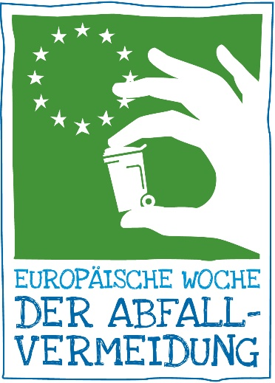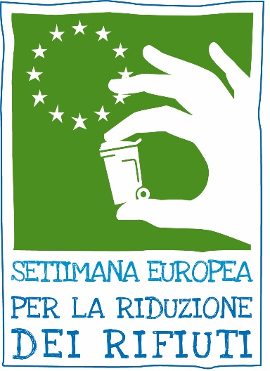


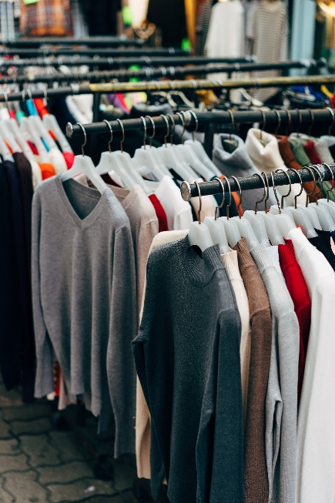
Abbildung 1. Bild von Peggy Chai auf Pixabay
Abbildung 2. Bild von Markus Winkler auf Pixabay

Reicht’s? Basta! Più valore alle risorse, meno rifiuti
Questo è il motto della Settimana Europea per la Riduzione dei Rifiuti, che quest'anno si svolgerà dal 21 al 29 novembre 2026. L'obiettivo della settimana di azione è promuovere, attraverso iniziative mirate, un utilizzo più sostenibile delle risorse e sensibilizzare la popolazione sull'importanza della prevenzione dei rifiuti. L'idea centrale è semplice: il miglior rifiuto è quello che non viene mai prodotto.
Anche il nostro Comune desidera cogliere l'occasione della Settimana Europea per la Riduzione dei Rifiuti per sensibilizzare tutte le cittadine e tutti i cittadini a un consumo più consapevole e a un utilizzo responsabile delle risorse. Ognuno di noi può fare la differenza nella vita di tutti i giorni, riflettendo con maggiore attenzione sulle proprie scelte di acquisto, sia nella spesa quotidiana sia in occasione di acquisti più importanti. Spesso i rifiuti non nascono da un reale bisogno, ma da abitudini consolidate o da acquisti impulsivi.
La sfida consiste nel rivedere il proprio comportamento di consumo e, se possibile, migliorarlo. Come riuscirci? Ecco alcuni consigli per un consumo più sostenibile:
- Consumare con consapevolezza: in linea generale si dovrebbe acquistare solo ciò di cui si ha realmente bisogno. Per gli oggetti di uso quotidiano è importante privilegiare la durata e la possibilità di riparazione.
- Scambiare invece di buttare: mercatini dello scambio e mercatini dell’usato sono ottime opportunità per dare una seconda vita agli oggetti non più utilizzati.
- Riparare invece di sostituire: gli oggetti rotti non devono necessariamente essere gettati via, se possono essere riparati. Un aiuto in questo senso è offerto da servizi di riparazione, Repair Café e officine per biciclette.
Nel nostro Comune sono già presenti diverse opportunità per consumare in modo più consapevole e per utilizzare più a lungo le risorse esistenti: (selezione e adattamento del testo in base alle offerte disponibili)
Due volte all’anno viene organizzato uno scambio di abiti per bambini e di giocattoli dall’ASSOCIAZIONE XXX.
Nella KLEIDERSTUBE è possibile consegnare durante tutto l’anno abiti e oggetti di uso quotidiano, nonché ritirarli gratuitamente.
Inoltre, è possibile utilizzare numerosi mercatini online di scambio per cedere o scambiare oggetti.
La Settimana Europea per la Riduzione dei Rifiuti si svolge ogni anno nel mese di novembre dal 2009 in numerosi Paesi europei. Anche in Alto Adige l’iniziativa è stata accolta. I promotori del progetto sono l’OEW - Organizzazione per Un mondo solidale ed il REX Materiali e cose (Bressanone) siccome il Consorzio dei Comuni della Provincia di Bolzano. Il progetto è sostenuto dall’ Ufficio Gestione rifiuti della Provincia autonoma di Bolzano.

